广州市中小学教师工作室
评价管理操作指引
（专家）

2020年2月·广州市中小学教师继续教育网

目录
1. 工作室管理后台评价管理 3
1.1. 登录工作室平台管理后台 3
1.2. 工作室年度评价 4
1.3. 工作室周期评价 6

1. 工作室管理后台评价管理

1.1. 登录工作室平台管理后台
打开广州继教网门户（图1），点击“综合管理平台登录”按钮，打开广州继教网管理后台登录界面（图2）。输入学校管理员在广州继教网管理后台的用户名、密码和验证码，点击“登录”按钮，即可进入广州继教网的管理后台（图3）。点击顶部“研修社区管理后台”按钮，即可进入工作室平台的管理后台（图4）。
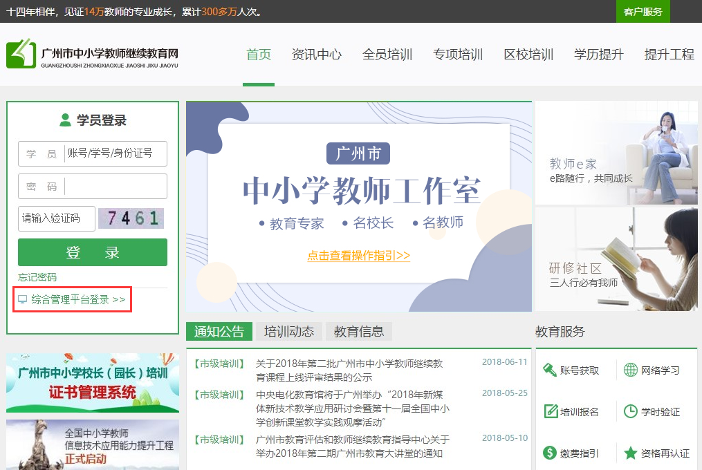
图1
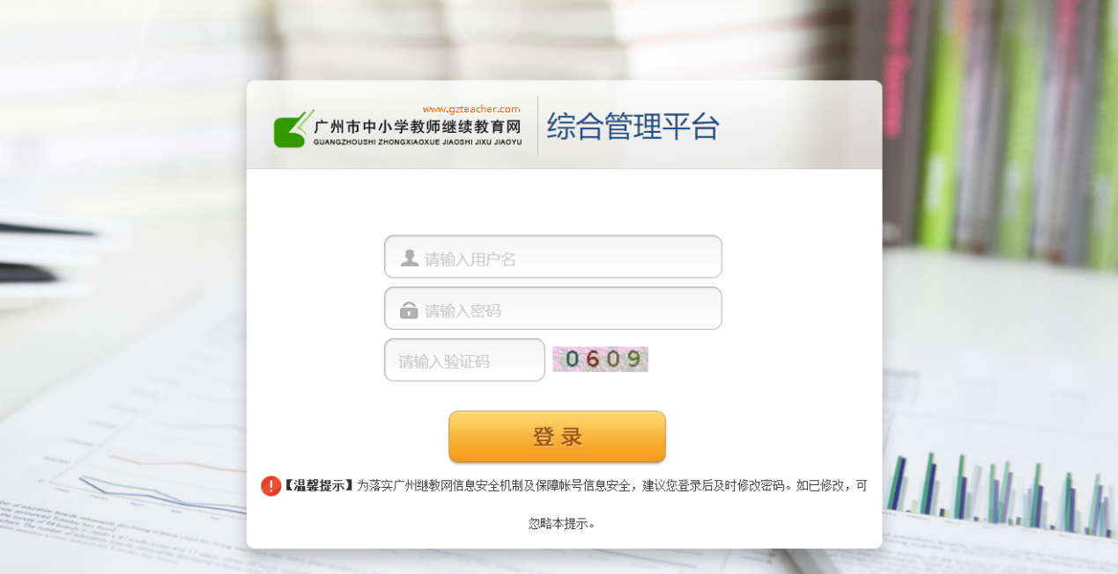
图2
图3
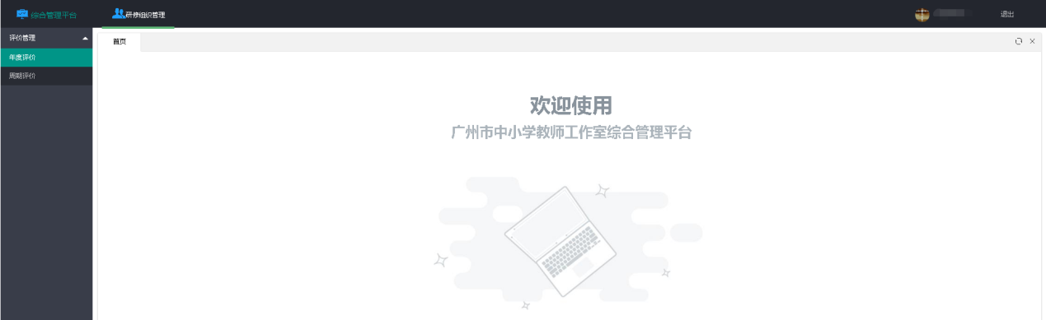
图4

1.2. 工作室年度评价
专家登录工作室平台的管理后台后，点击顶部导航栏的“研修组织管理”按钮，然后在左侧导航栏点击“评价管理”下的“年度评价”按钮，打开工作室年度评价界面（图5）。
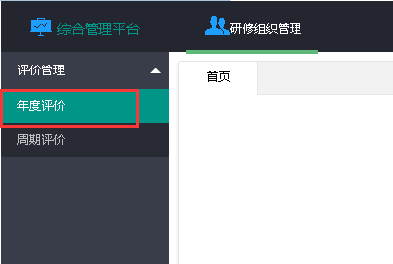
图5
在工作室列表中，可以查看到需进行专家评价的工作室，点击年度评价列表下方的年度，可选择到该年度的评价列表（图6）。
点击操作栏中的“专家评价”按钮，弹出该工作室的专家评价窗口（图7），可点击评分细则查看工作室的相关信息，作为评价打分的参考依据，填写专家评价意见后提交评价。已评价的工作室可查看评价及修改评价（图8）。
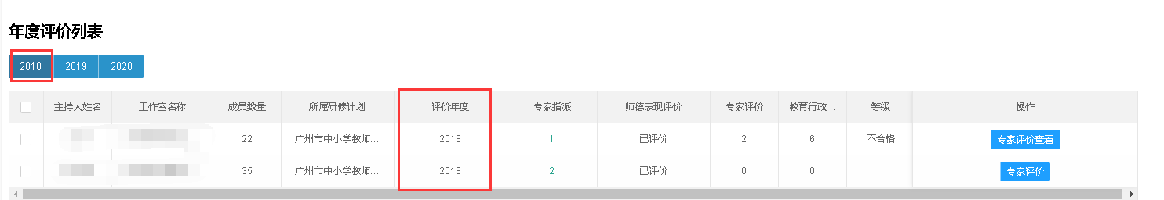
图6
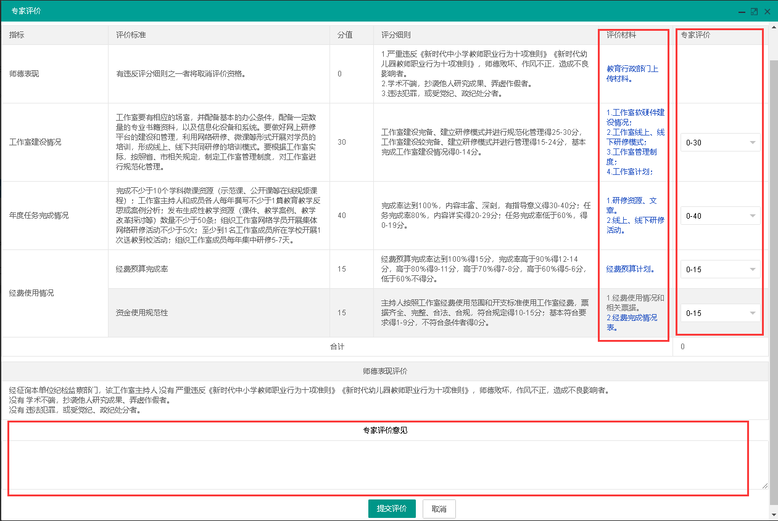
图7
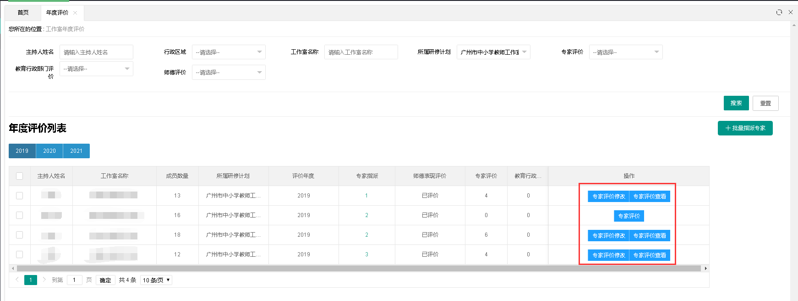
图8

1.3. 工作室周期评价
当工作室三年一周期完结后，需进行周期评价。
点击顶部导航栏的“研修组织管理”按钮，然后在左侧导航栏点击“评价管理”下的“周期评价”按钮，打开工作室周期评价界面（图9）。
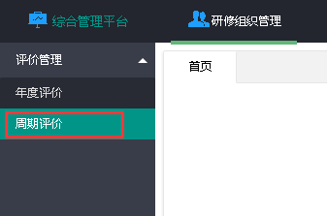
图9
在工作室周期评价界面下方的周期评价列表中，可以查看需进行周期评价的工作室（图10）。
点击操作栏中的“评价”按钮，打开该工作室的评价指标表，可在“评分细则”栏点击查看工作室的完成情况以及上传的佐证材料，作为评价打分的参考依据，填写专家评价意见后提交评价（图11）。已进行专家评价的工作室可查看及修改评价（图12）。
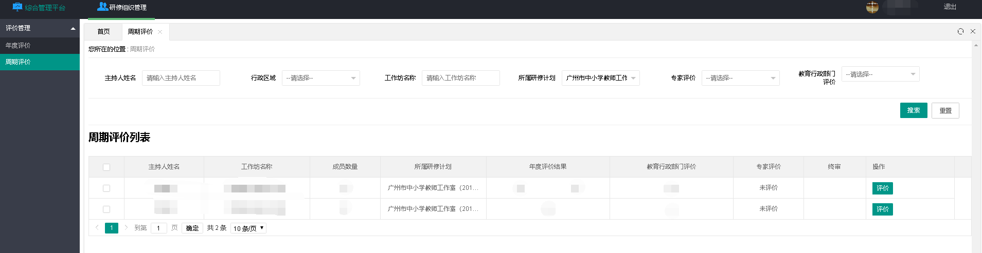
图10
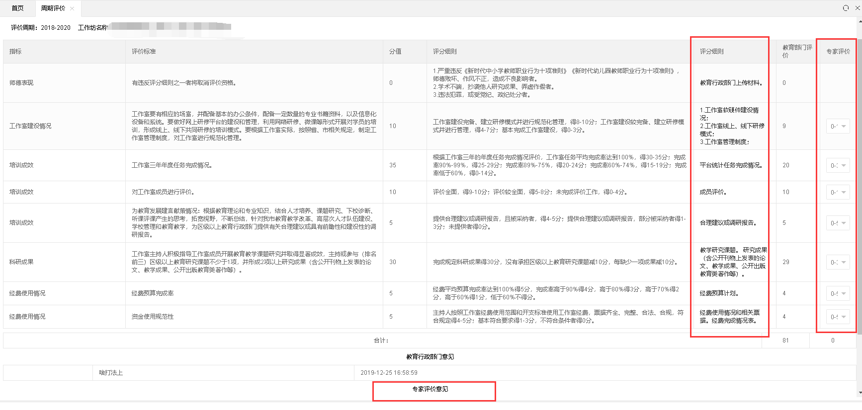
图11
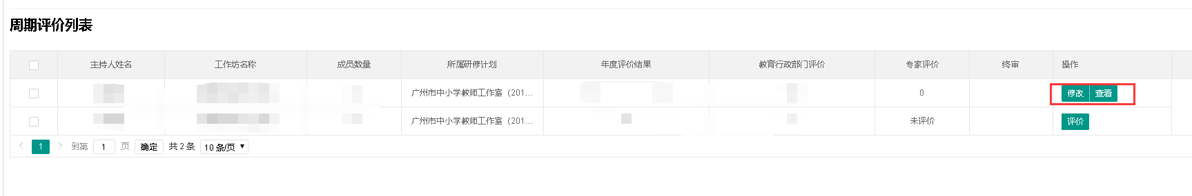
图12

